ASVenezia, Memoriali, c. 10r

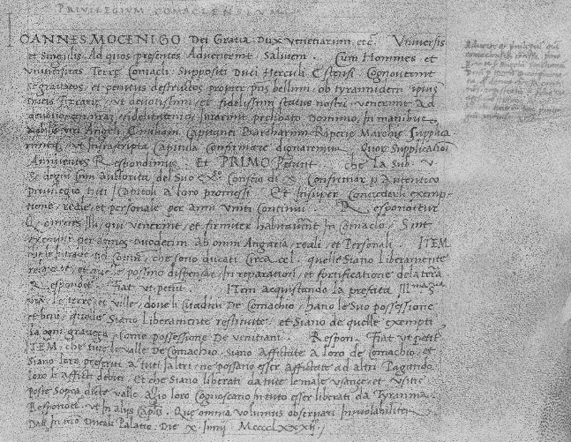

Privilegium Comaclensium
Joannes Mocenigo Dei gratia Dux Venetiarum etc.
Universi set singulis. Ad quos presentes advenerint salutem.
Cum Homines et Universitas Terrae Comacli: suppositi Duci Herculi Estensi cognoverint se gravato set penitus destructos propter praesens bellum, ob tyrannidem ipsius Ducis Ferrariae, ut devotissimi et fedelissimi status nostri venerunt ad devotionem nostram, fidelitatem quoque juraverint prelibato Dominio in minibus Nobilis viri Angeli Aemiliani Capitanei Barcharum Riperiae Marchiae, supplicaveruntque, ut infrascripta Capitula confirmare dignaremur. Quorum supplicationem annuentes respondimus.
Et primo petunt:
Che la Sub. V. se degni cum autorità del suo Ex.so Consejo di X confirmar per autentico privilegio tuti i Capitoli a loro promessi. Et in super concederli exemptione, reale et personale per anni vinti continui. Respondetur quod omnes illi qui venierint et firmiter habitaverint in Comaclo sint exempti per annos duodecim ab omni angaria , reali et personali.
Item che le Entrate del Comun, che sono ducati circa CCL, quelle siano liberamente relaxate, et quelle possino dispensar in reparation et fortificationie dela terra.
Respondetur. Fiat ut petunt.
Item acquistando la prefata Ill.ma S.ria v.ra le terre et ville, dove li Cittadini de Comachio hano le sue possessione et beni, quelle siano liberamente restituite: et siano de quelli exempti da ogni gravezza, come possessione de venitiani.
Respondetur: Fiat ut petitur.
Item, che tute le valle de' Comachio, siano affictade a loro de' Comachio, et siano loro preferiti a tuti laltri, né possano esser affictate ad altri pagando loro li afficti debiti. Et che siano liberati da tute le male usanze et usure poste sopra dicte valle, aziò loro conoscano in tuto esser liberati da tirannia.
Respondetur: ut in aliis Capitulis.
Quae omnia volumes observari inviolabiliter.
Datum in nostro Palatio, die X Junii MCCCCLXXXII.

